**YMH418 - Yazılım Mühendisliği Güncel Konular - Rapor 8**

1. **Giriş**

Projenin 4. aşaması olan model kurma için araştırmalara devam edildi. Tensorflow ve Keras kütüphaneleri ile model oluşturuldu.

1. **Model oluşturulması**

Yapılan araştırmalar sonucu Keras ve Tensorflow kullanılarak bir model oluşturuldu oluşturulan ilk modelin başarımı çok düşük olduğu için daha gelişmiş başka bir model oluşturuldu fakat onun da yeterli seviyede olmaması nedeniyle, veri sayısının az olmasının etkisi düşünülerek K-NN ile eksik veri doldurma yaptıktan sonra bu işlemin yapılmasına karar verildi. K-NN algoritması için Pythonda bulunan fancyimpute kütüphanesi kullanılmaya karar verildi fakat karşılaşılan hatalar sebebiyle bu işlem tamamlanamadı.

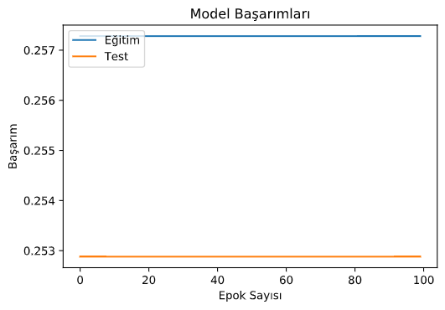

Şekil 1. İlk kurulan modelin başarım grafiği

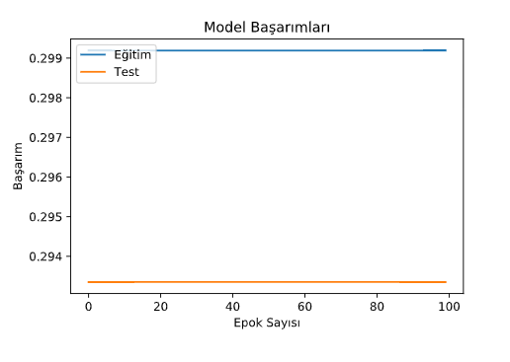

Şekil 2. İkinci modelin başarımı grafiği

1. **Yapılması planlanan işler**

Daha fazla araştırma yapılarak kütüphanelere daha iyi yararlanılarak daha iyi modeller kurulacak, K-NN için bir çözüm bulunacak, başarıma göre yeni planlar yapılarak ve isterlere göre proje geliştirilmeye devam edilecektir.